Pressemitteilung

Die UNI ESCHE von mafi – Premium-Parkett aus Naturholz in eleganten Farben

Es muss nicht immer Eiche sein. Mit Dielen und Parkett aus hochwertiger Esche präsentiert der österreichische Naturholzbodenspezialist mafi eine schöne und preisgünstigere Alternative zum beliebten Eichenholz. Besonders puristisch und edel wirkt die neue UNI ESCHE, die in den Farben tiefweiß naturiert und grau geölt erhältlich ist.

Die Esche ist ein derzeit gut verfügbarer Rohstoff und steht der Eiche in puncto Widerstandsfähigkeit und attraktiver Optik in nichts nach. Das äußerst robuste Laubholz überzeugt mit klarer Maserung und einem ruhigen, nahezu astreinen, modernen Erscheinungsbild. Aufgrund ihrer Härte wird die Esche nicht nur im Möbelbau gerne verwendet – auch Baseballschläger werden oft aus Eschenholz gefertigt. Die Jahresringe können – je nach Bürstung – stärker oder schwächer heraustreten. Es gibt Eschenholz mit Kern, aber auch deutlich homogenere Sortierungen, die aus Weißesche bestehen.

Der moderne und strapazierfähige Naturholzboden UNI ESCHE von mafi wird aus Weißesche gefertigt. Diese Sortierung beinhaltet keinen Braunkern und punktet mit Homogenität. UNI ESCHE wird in den zeitgemäßen Farben tiefweiß naturiert und grau geölt angeboten, die den Dielenboden noch exklusiver und eleganter erscheinen lassen. Die schöne Maserung der Esche ist dennoch deutlich zu erkennen, was wichtig ist, da sie den Naturcharakter eines Holzbodens betont. So vereint die UNI ESCHE Natürlichkeit mit zeitloser Eleganz und wertet jedes Interieur auf.

Wie alle mafi Naturholzböden wird die UNI ESCHE im symmetrischen 3-Schicht-Aufbau gefertigt. Das macht sie enorm stabil und prädestiniert sie zur Verlegung auf Fußbodenheizungen. Naturholzböden von mafi werden ausschließlich mit natürlichem Öl veredelt – schadstofffrei und ganz ohne Lacke. Sie begeistern mit ihren wohngesunden Eigenschaften und mit ihrer außergewöhnlichen Haptik, die man am liebsten barfuß entdecken und erleben möchte.

Auf einen Blick

Material: Weißesche
Widerstandsfähigkeit: hoch
Fußbodenheizungstauglich: ja
Sortierung: astarm
Oberfläche: gebürstet
Farben: grau geölt / tiefweiß naturiert

Bilder

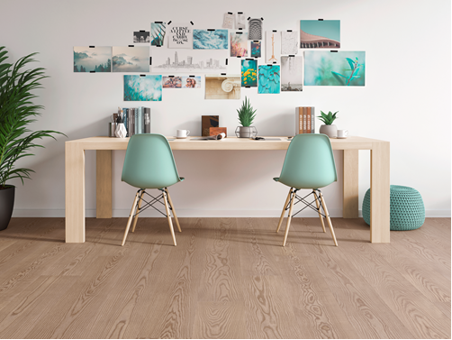

UNI ESCHE / gebürstet / grau geölt (© mafi)

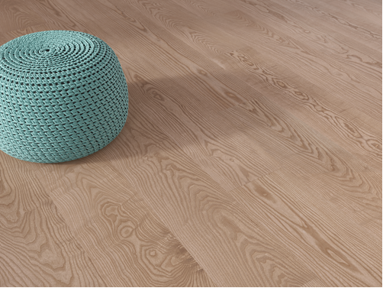

UNI ESCHE / gebürstet / grau geölt (© mafi)

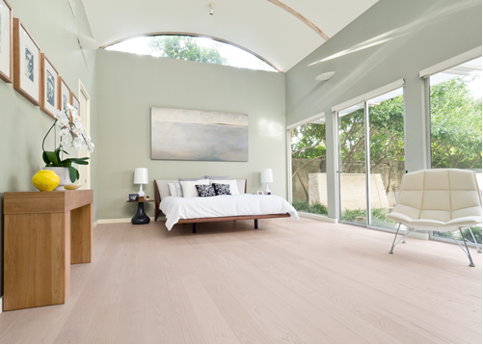

UNI ESCHE / gebürstet / tiefweiss / naturiert (© mafi)

Über mafi
mafi ist eine familiengeführte Manufaktur für Naturholzböden aus Schneegattern in Oberösterreich. Unter Verwendung von 100 Prozent natürlichen Materialien, die frei von Giftstoffen und mit rein natürlichen Ölen veredelt werden, entstehen bei mafi einzigartige Holzfußböden in verschiedenen Farben, Strukturen und Veredelungen. mafi verantwortet und kontrolliert die gesamte Wertschöpfungskette der Holzböden vom Stamm bis zur Diele, produziert ausschließlich in Österreich und fertigt auftragsbezogen nach individuellen Kundenwünschen. 100 Prozent Transparenz made in Austria.

